Уважаемые граждане!

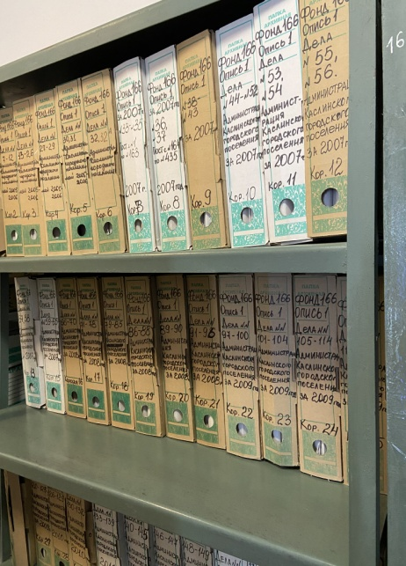
Информируем о том, что Вы можете получить архивную справку, архивную копию, архивную выписку, не обращаясь непосредственно в архивный отдел администрации Каслинского муниципального района.
В предоставлении муниципальной (государственной) услуги (в части приема заявлений и документов, необходимых для предоставления услуги, выдачи результата предоставления услуги) участвует Территориальный отдел ОГАУ «МФЦ Челябинской области» в Каслинском муниципальном районе (далее по тексту – МФЦ).
Работа специалистов МФЦ для Вас бесплатна.
При посещении не забудьте взять с собой паспорт.
Для Вашего удобства МФЦ оборудован электронной очередью. В терминале выберете соответствующую услугу для постановки в очередь. Сотрудники подскажут Вам как правильно действовать.
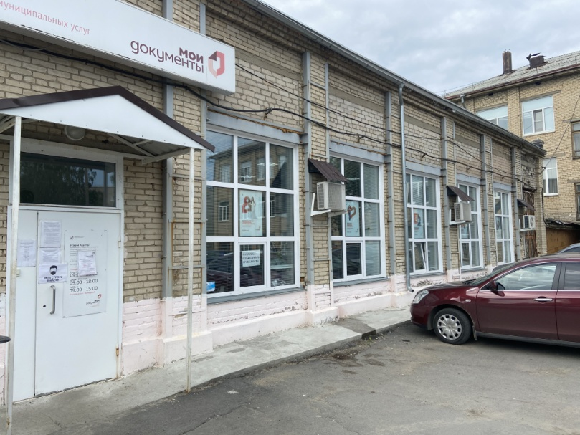
Место нахождения МФЦ:
ул. Лобашова,
д. 137, помещение 1,
г. Касли, Челябинская обл.,
тел. 8 (351-49) 2 – 69 – 88

Часы приема:
Понедельник 9.00 – 18.00
Вторник 9.00 – 20.00
Среда – пятница 9.00 – 18.00
Суббота 9.00 – 15.00
Обращаем особое внимание на то, что в часы приема предусмотрены перерывы каждые два часа на 30 минут для санитарной обработки помещений и рабочих мест согласно графику обработки (при полном отсутствии сотрудников и посетителей во время обработки).

Возможна предварительная записи по телефону: 8(351-49) 2-69-88

Все услуги можно получить также в офисах МФЦ в Каслинском районе (в зданиях администраций):

с. Багаряк, ул. К. Маркса, 15 | четверг 09.00 – 12.00
п. Береговой, ул. Ленина, 13 | среда 09.00–12.00
п. Вишневогорск, ул. Советская, 2 | вторник, пятница 08.00–12.30  13.00–17.00
с. Тюбук, ул. Ленина, 8 | понедельник 08.30–12.30  13.00–17.00  среда 13.00–17.00
с. Шабурово, ул. Ленина, 55 | Четверг 13.00–16.00

С уважением,
начальник архивного отдела администрации
Каслинского муниципального района
Суслова Лилия Григорьевна

